INDICAÇÃO Nº 398/2021

Sugere ao Poder Executivo Municipal visita técnica in loco do Setor Competente da Secretaria Municipal de Obras e Serviços, para realização de estudos e adoção de medidas, visando conter alagamentos junto ao espaço público SEMEC, mais precisamente no local em que são realizadas aulas práticas das autoescolas.

Excelentíssimo Senhor Prefeito Municipal,

Nos termos do Art. 108 do Regimento Interno desta Casa de Leis, dirijo-me a Vossa Excelência para sugerir que, por intermédio do Setor competente, faça visita técnica in loco do Setor Competente da Secretaria Municipal de Obras e Serviços, para realização de estudos e adoção de medidas, visando conter alagamentos junto ao espaço público SEMEC, mais precisamente no local em que são realizadas aulas práticas das autoescolas.

**Justificativa:**

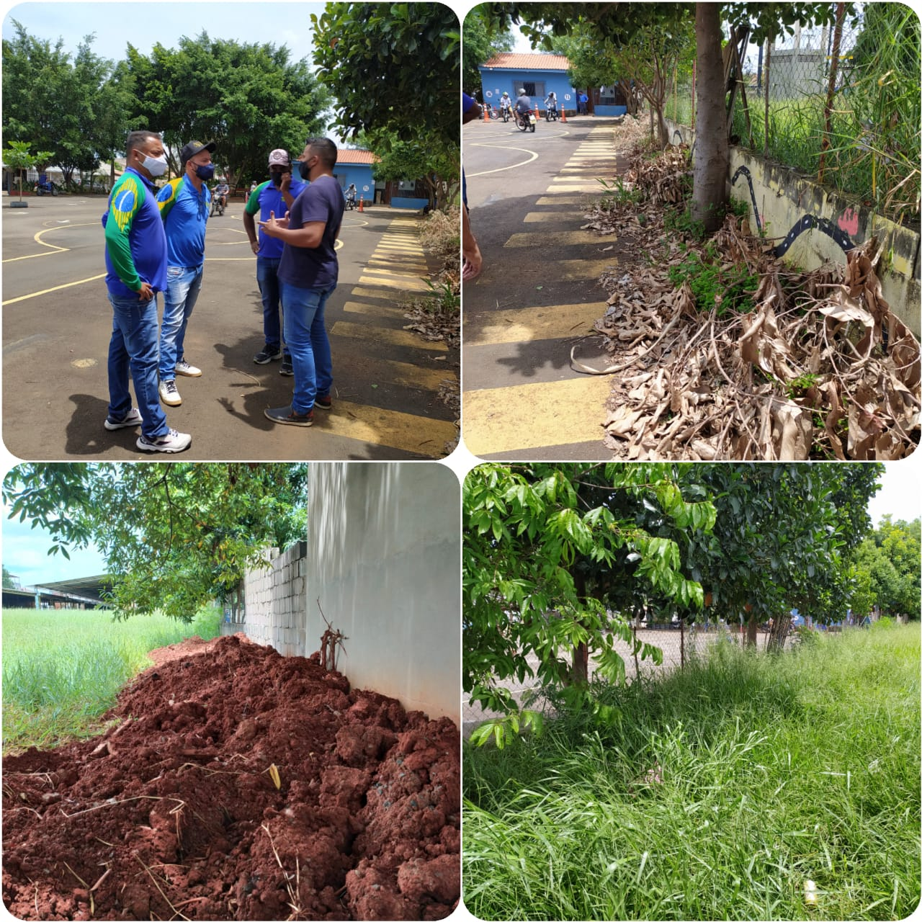

Informo que este vereador esteve in loco na data de 27 de janeiro de 2021, no espaço supracitado a convite dos instrutores de autoescola, oportunidade em que foi nos explicado que em dias de chuva toda a água resultante das calhas da cobertura do espaço de festa da Paróquia São Francisco, bem como da área verde do DAE ali existente adentra ao pavimento onde são realizadas as aulas práticas, causando alagamento e transtorno as atividades desenvolvidas. Pelo exposto, entendemos ser necessário a realizado de visita técnica para estudo e posterior adoção de medidas visando sanar ou amenizar o problema ora relatado. Ficamos ainda a disposição para agendamento por parte dos responsáveis da Prefeitura, para que possamos ir juntos ao local, para maiores esclarecimentos das informações que porventura se fizerem necessárias.

Plenário “Dr. Tancredo Neves”, em 21 de janeiro de 2021.

**ARNALDO ALVES**

-vereador-